Московский государственный технический

университет им. Н.Э. Баумана

Факультет «Информатика и системы управления»
Кафедра ИУ5 «Системы обработки информации и управления»

Курс «Парадигмы и конструкции языков программирования»

Отчет по лабораторной работе №1
«Структурирование и хранение клейм в PostgreSQL»

Выполнил: |  | Проверил:
студент группы ИУ5-32Б |  | преподаватель каф. ИУ5
Яковлев Сергей |  | Гапанюк Ю.Е.
Подпись и дата: |  | Подпись и дата:

Москва, 2024 г.

Задание:
Определить данные, которые необходимо иметь в БД и разработать оптимальную систему хранения с помощью PostgreSQL.
Для создания рабочего прототипа бота было решено выбрать 2 типа клейм, опыт работы с которыми позволит масштабировать проект в будущем.
- Клеймо “приемки” – штамп, проставляемый при получении имущества на склад:
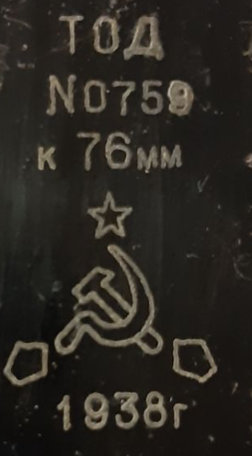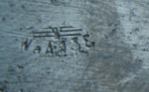
- ЛОЗ – личный опознавательный знак военнослужащего:
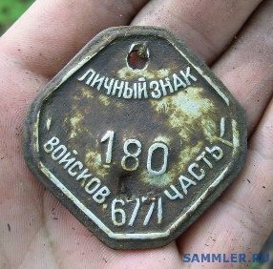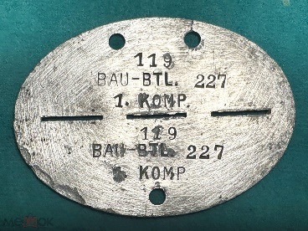
Если некоторые из них читаемы сами по себе, то другие могут содержать ряд неочевидных кодировок и сокращений.
Клеймо приемки: для расшифровки такого типа клейм создано 3 сущности:
1.Сущность Stamp должна содержать колонки:
- id (ПК) – int64
- manufacturer - string
- period - string
- id location- string
- code - string

2.Сущность Location должна содержать колонки:
- id_location (ПК) – int64
- Location - string
- id_country - int64

3.Сущность Country должна содержать колонки:
- id_country (ПК) – int64
- country – string

Лоз: т.к. он может содержать множество совершенно несвязанных сокращений (что еще сыграет свою роль при разработке алгоритма расшифровки), наиболее простым решением будет разбить их на таблицы по первой их букве от A до Z и от А до Я соответственно.

3.Сущность A должна содержать колонки:
- code (ПК) – string
- text – string
- type – boolea
- Даталогическая модель будет выглядеть так:

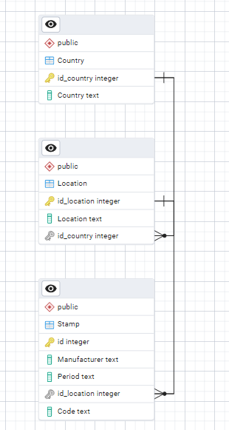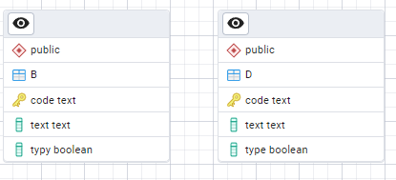

Проверка активности в бд.

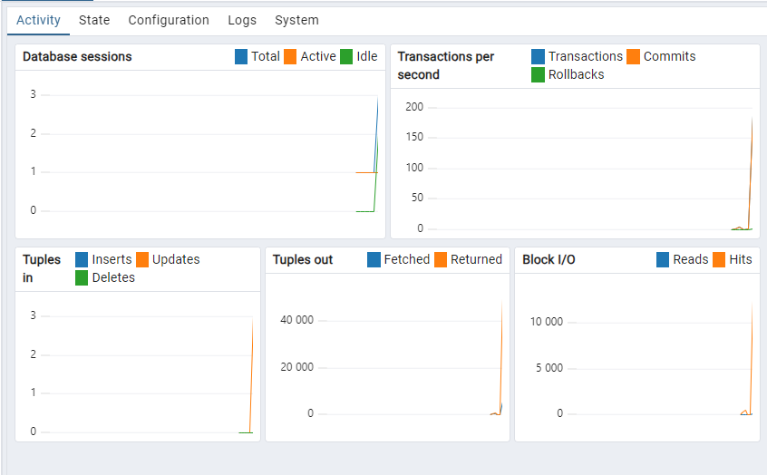
Реализуем работу с БД в python.
Для этого используем библиотеку psycopg2 и напишем SQL запросы (что, в прочем, не самый безопасный метод, который в будущем можно исправит)
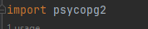
Подключения к БД:
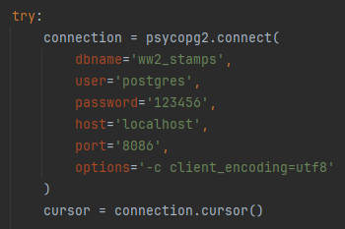

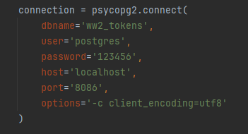
Запросы:
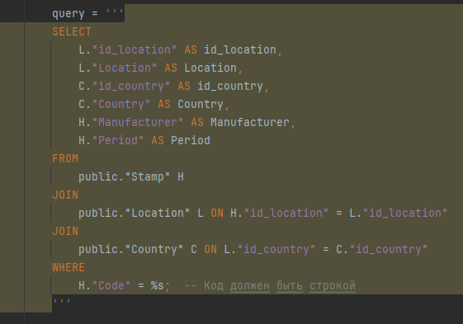
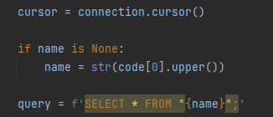
Получаем данные в походящем для дальнейшего использования виде. Т.к. при считывания данных с изображения могут возникать неточности, напишем алгоритм для определения расстояния Левенштейна для определения наиболее схожего сокращения.
